Jumpserver
uname -r
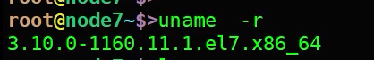
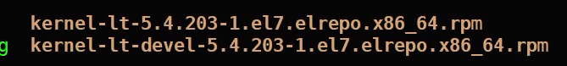
yum -y localinstall *.rpm

grub2-set-default 0 #菜单中的第 0 个条目（通常是最新内核）
yum install -y wget curl tar gettext iptables python
yum update
reboot #读取新内核
uname -r
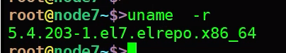
#切换目录
cd /opt
#wget 从官方资源下载 JumpServer 4.10.10 版本安装包，文件是 .tar.gz 压缩包
wget https://resource.fit2cloud.com/jumpserver/installer/releases/download/v4.10.10/jumpserver-installer-v4.10.10.tar.gz
#解压
tar -xf jumpserver-installer-v4.10.10.tar.gz
#进入
cd jumpserver-installer-v4.10.10
#看看配置文件，不用改
cat config-example.txt
# 安装，jmsctl.sh 是 JumpServer 提供的 控制脚本（会自己安装docker）
./jmsctl.sh install
#过程中添加加速器
cat << END > /etc/docker/daemon.json
{
"registry-mirrors": [
"https://docker.1panel.live",
"https://docker.1ms.run",
"https://dytt.online",
"https://docker-0.unsee.tech",
"https://lispy.org",
"https://docker.xiaogenban1993.com",
"https://666860.xyz",
"https://hub.rat.dev",
"https://docker.m.daocloud.io",
"https://demo.52013120.xyz",
"https://proxy.vvvv.ee",
"https://registry.cyou",
"https://mirror.ccs.tencentyun.com",
"https://ccr.ccs.tencentyun.com",
"https://hub.xdark.top",
"https://dhub.kubesre.xyz",
"https://docker.kejilion.pro",
"https://docker.xuanyuan.me",
"https://docker.hlmirror.com",
"https://run-docker.cn",
"https://docker.sunzishaokao.com",
"https://image.cloudlayer.icu",
"https://docker.tbedu.top",
"https://hub.crdz.gq",
"https://docker.1panel.dev",
"https://docker.anye.in",
"https://docker.amingg.com",
"https://docker.367231.xyz",
"https://docker.mirrors.ustc.edu.cn",
"https://registry.docker-cn.com",
"http://hub-mirror.c.163.com",
"https://docker.melikeme.cn"
],
"data-root": "/var/lib/docker",
"live-restore": true,
"log-driver": "json-file",
"log-opts": {
"max-file": "3",
"max-size": "10m"
}
}
END
# 再执行jmsctl.sh
./jmsctl.sh install #设置对外访问端口y-80回车，其余都回车

Systemctl restart docker
# 启动
./jmsctl.sh start

• 启动后会运行：
- Web 服务（Django / Gunicorn）
- 后台任务服务（Celery）
- WebSocket / SSH 代理服务
• 可以访问浏览器，通过 http://服务器IP:端口 登录 JumpServer
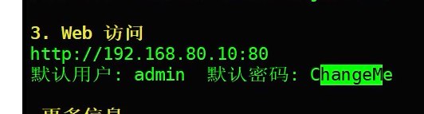
添加主机：（Web页面）
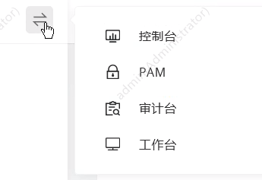
控制台-资产列表-创建-linux-名称-ip-节点default-账号新增-提交-测试
资产授权-创建-名称-用户-资产-节点

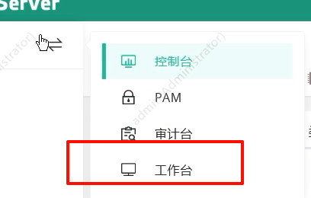
连接资产-选择节点连接-无密码直接连接

字符界面，xshell连接：（基本都是用的这种字符界面而不是web界面）
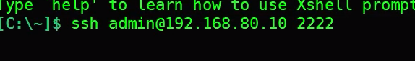使用的是登录jumpserver的用户名和密码
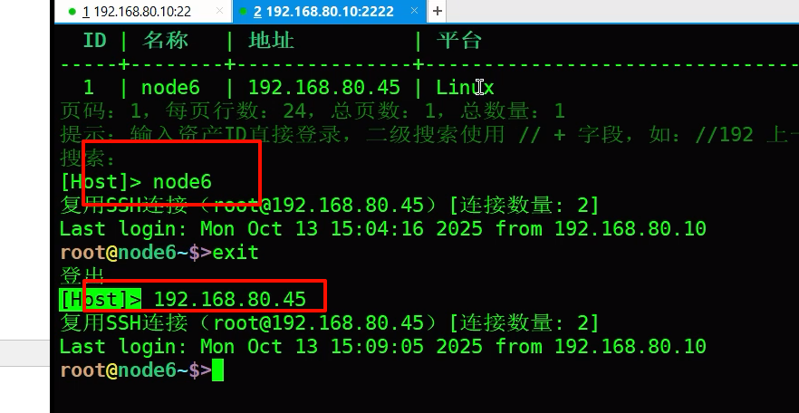
通过主机名或ip连接或编号
Q退出堡垒机

审计功能：
审计台-各种记录-实时监控-回放

